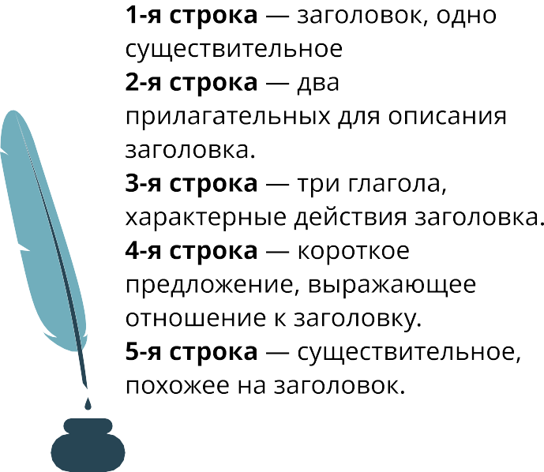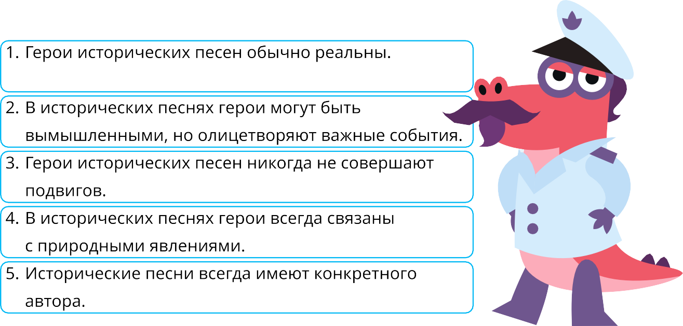

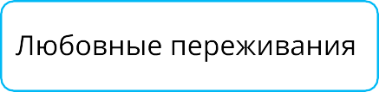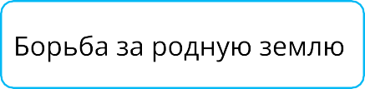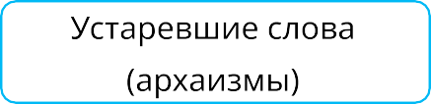



7.04 литературное чтение.

Тема урока : Характеристика народной исторической песни: темы, образы, герои

1.Для выполнения заданий просмотри презентацию .

2.Найдите и послушайте отрывок из исторической песни «Кузьма Минин и Дмитрий Пожарский во главе ополчения»